学术资源服务（国外学术资源访问）操作指南

第一步：访问信息处网站（https://nic.sicnu.edu.cn/p/38/?tfid=637884719975076735），下载SSL VPN客户端软件。
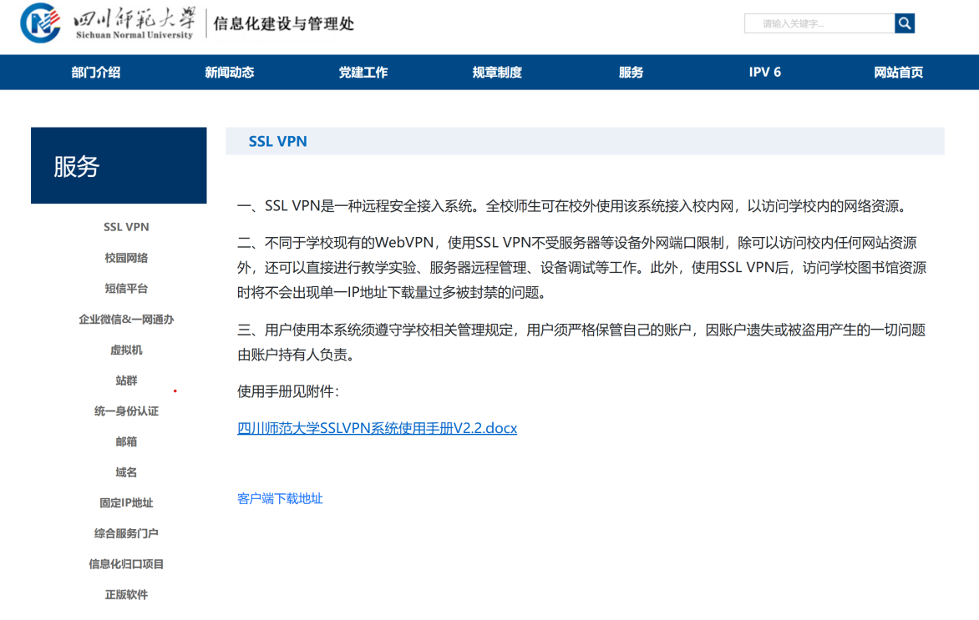
第二步：安装并打开SSL VPN客户端软件，输入地址v.sicnu.edu.cn，用户名和密码为统一身份认证（内网）的用户名（工号或学号）和密码，点击登录。
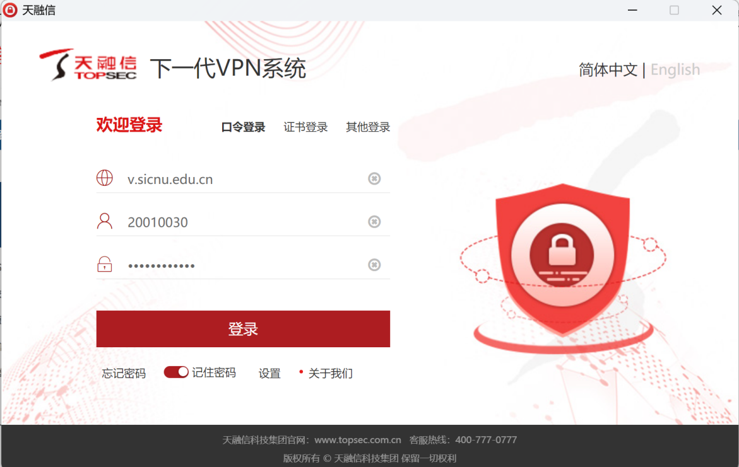

第三步：点击“学术资源服务系统”。
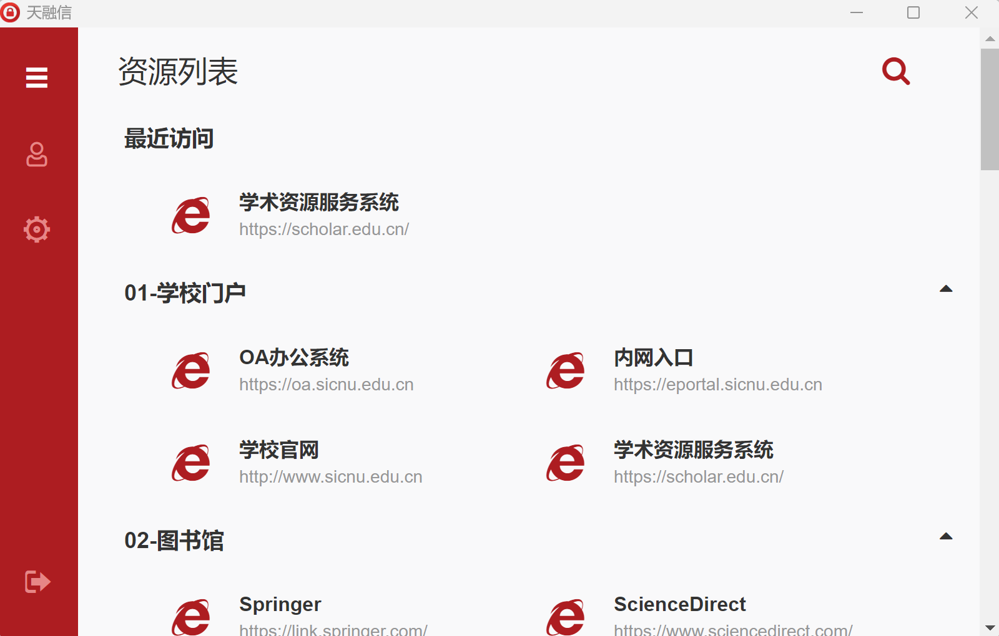
第四步：点击浏览器工具或直接用git等工具。
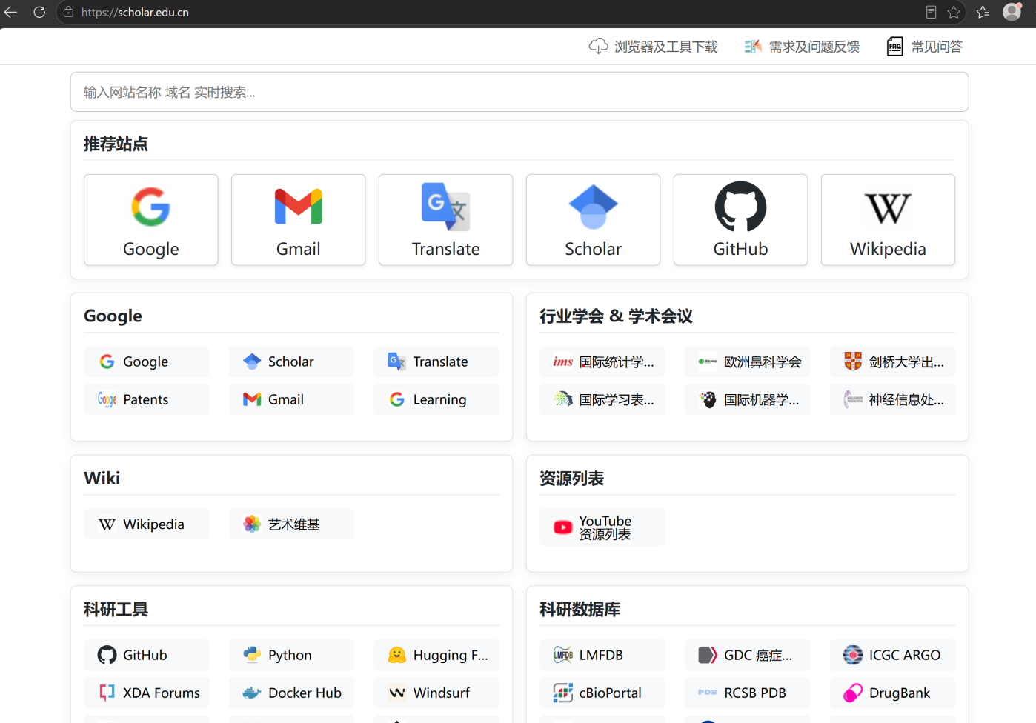

第五步：根据喜好下载以下浏览器，注意其版本和公开发行版有所不同，必须下载以下版本。
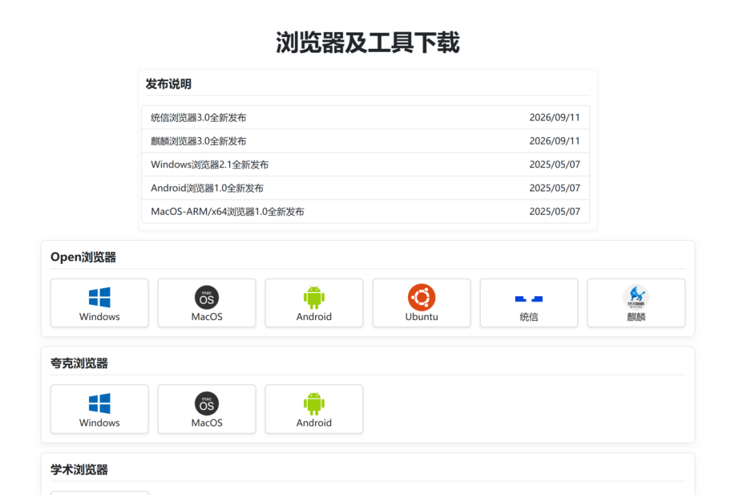
第六步：使用下载的浏览器或git工具访问国外学术资源。
